

**あじさい通信**

**第75号**

**2020年9月**



施設からごあいさつ



9月に入っても厳しい暑さが続きておりますが、風の中に秋を少しずつ感じるようになりました。皆さん、いかがお過ごしでしょうか？

8月のあじさいのイベントは、各階に分かれて夏祭りを開催しました。今年はコロナウイルスの影響で規模を縮小しましまた。ご利用者様に楽しんでいただけるようにイベントの計画を各部署の職員が協力して行い、楽しんでいるご利用者様の笑顔がみる事ができました。

来年も楽しい会になるようにスタッフで力を合わせていきたいと思います。



2020年8月より施設長に就任しました。

8月よりあじさいの施設長として就任しました、諸澤と申します。

コロナで有名な東京より参りまいたが、PCR陰性、特別問題なく勤務致しております。あじさいの職員は皆、親切でフレンドリーで、やはり静岡を希望して良かったと思っています。

　医師として明治の開明期に日本の医学に尽力をつくした後藤新平の翁の言に、自治三訣があり「人の世話にならぬよう、人の世話をするよう、そしてむくいを求めぬよう」とあります。正に老健のケア(配慮・気配り)を担う理念そのものと思われます。徳田理事長の理念でもある「生命を安心して預けられる施設」の一員として微力を尽くしたいと考えております。

と、まーブッチャケ「入所者に寄り添う」が大切でしょうか？今後とも宜しく、指導ご鞭撻お願い致します。

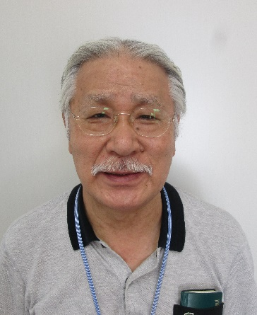





活動報告



夏祭り　2020/8/26

8月26日（水）に夏祭りを行いました。「わっしょい、わっしょい。」と、掛け声と一緒にお神輿をかついだ職員が登場し、利用者の皆さんは拍手と笑顔で迎えてくれました。夏祭りには、お米の豊作や熱い夏に体を壊さないようにという願いがこめられています。

次に炭坑節が流れ、職員が踊り、利用者の皆さんは、手拍子をし、一緒に踊ってくれる方もいました。この曲を聞くと、夏祭りの季節が来たなと感じる方も多いと思います。利用者の皆さんで、かき氷を食べたり、この時間を楽しく過ごす事ができました。この日のために、スタッフも準備を重ねて、無事夏祭りを成功させることができ、また利用者の皆さんの笑顔を見る事ができ、とても嬉しいです。

来年も楽しい会になるようにスタッフで力を合わせていきたいと思います。

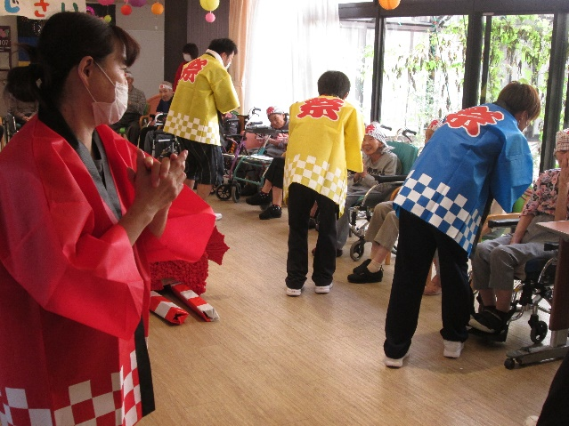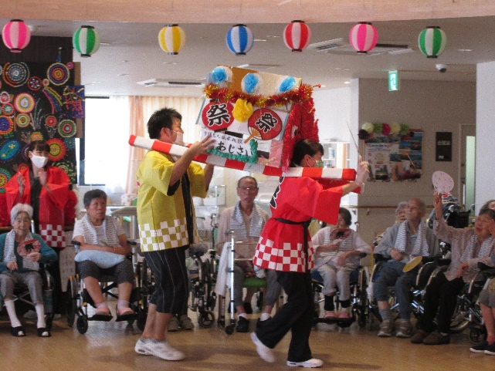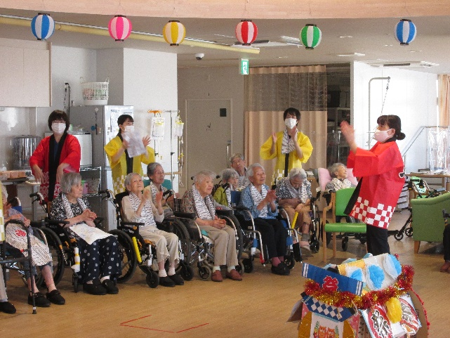



すいか割り（通所リハビリ）2020/8/13・14

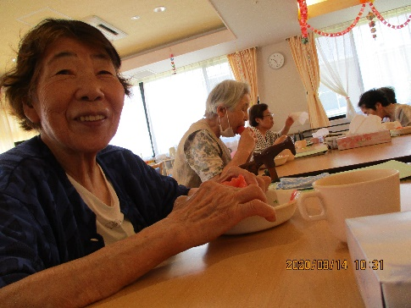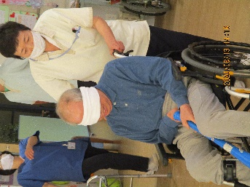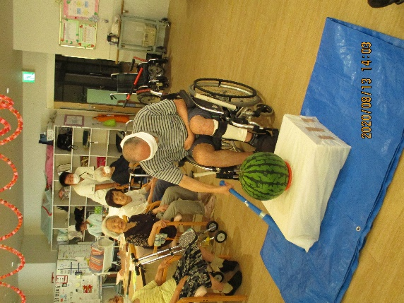

　レクリエーションでスイカ割りを行いました。目隠しをして棒を持ち、周囲の声を頼りに、ゆっくり前に進みながら、「えいっ！！」と一振り。スイカに直撃した人もいれば、もう少しでスイカに届く人もいました。周りの人が「もう少し前だよ。」「右だよ。」「左だよ。」「スイカにあたったね。」「おしかったね。」と、とても盛り上がる声が聞かれました。小学生ぶりにスイカ割りを行ったとお話ししてくれた方もいました。夏の風物詩があじさいでも開催でき、楽しい時間を過ごす事ができました。

お花見ドライブ　2015/3/23～31　（※土日を除く）

））

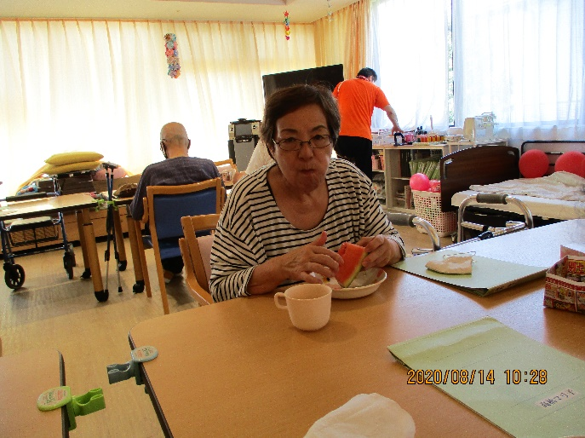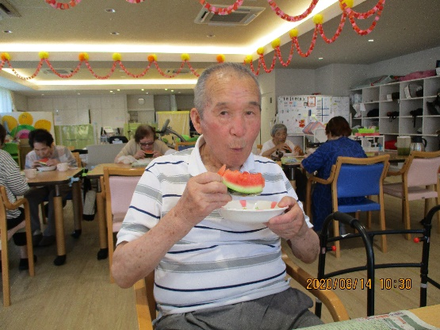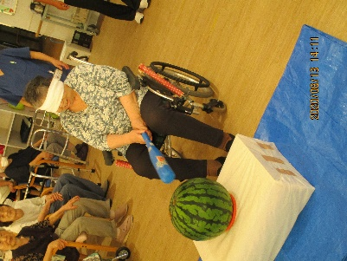





夏祭り（通所リハビリ）2020/8/26

　夏祭りを行いました。お神輿をかついだ職員が登場し、利用者の皆さんはおそろいの手ぬぐい、職員は半被を着て、会場を盛り上げました。そして、最近熱い日々が続いているので、かき氷を食べたら、「冷たい物を食べると美味しいね。」「暑さが和らぐね。」という声が聞かれました。

次に、輪投げを行いました。景品があると聞いて、「それなら！！」と張り切っている方もいました。とても楽しい時間を過ごす事ができ、利用者の皆さんに喜んでいただけて、よかったです。

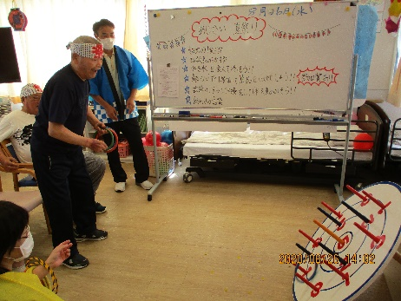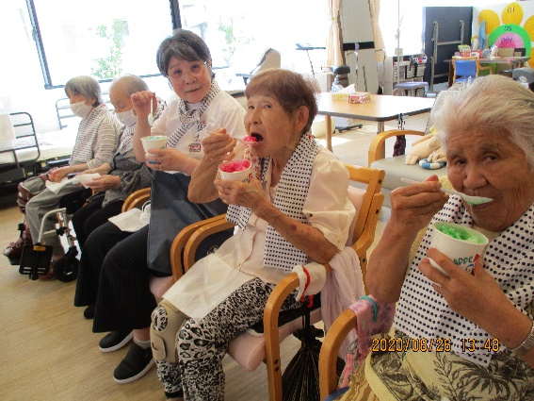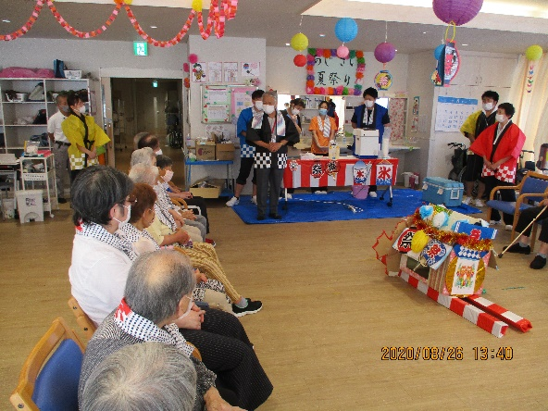

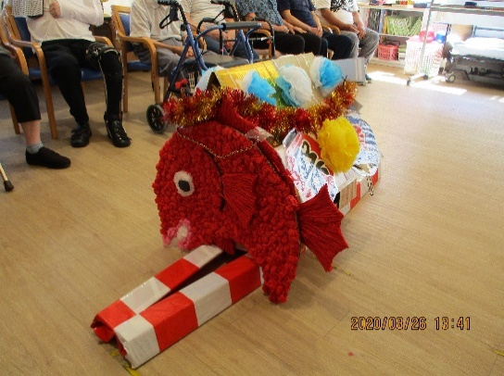

https://frame-illust.com/fi/wp-content/uploads/2015/06/62b048eb729f0d0bb0097bda8409774c.pnghttps://frame-illust.com/fi/wp-content/uploads/2015/06/62b048eb729f0d0bb0097bda8409774c.png

10月のイベント予定

＜あじさい　運動会＞

10月の行事イベントは運動会を実施いたします。

1階と2階で分かれて運動会を実地いたします。当日は2チームに分かれて、競技を行いたいと思います。利用者様とスタッフでイベントを盛り上げていきましょう

日 時：10月中旬以降

※日時・内容は変更になる場合があります。またコロナウイルスの影響を鑑みて、規模縮小・中止等も検討致しますので、ご理解とご協力をよろしくお願い致します。







発行：介護老人保健施設あじさい　〒421-0421　静岡県牧之原市細江3208-1

http://www.roken-ajisai.com　TEL：0548-23-0231　FAX：0548-23-0235